操作说明
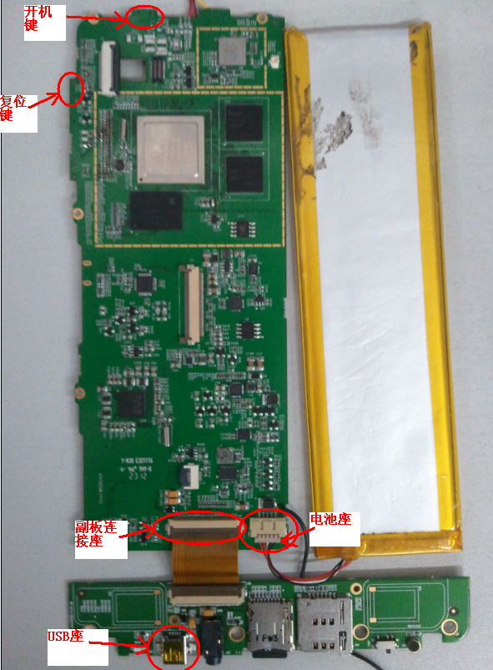
- 将主板与副板通过副板连接座进行连接，注意主板与副板之间的FPC连接线是有方向的，不能反向。
- 将电池与主板连接，注意极性。
- 先按住顶端的开机键2s，使机器开机，再使用USB线使机器与PC连接，运行测试软件。
- 每运行一次DDR测试软件，都要通过复位键将系统复位一次。
- 当电池电压低于3.6V后，请使用我们提供USB适配器将机器充电后再进行调试。

